Pré I – A, B e C - Semana de 19 a 23 de abril de 2021.
LUCIANA: https://www.youtube.com/watch?v=mLdeWdbj_0M&list=PL2ASlftDfH7Rt-9VxcFY-9x0mE3JCviLo&index=5
LÚCIA: https://www.youtube.com/watch?v=f77hJbNCzbA&list=PL2ASlftDfH7Rt-9VxcFY-9x0mE3JCviLo&index=4
MARINA: https://www.youtube.com/watch?v=98ra90ghSDo&list=PL2ASlftDfH7Rt-9VxcFY-9x0mE3JCviLo&index=3

Nome:____________________________________
“Projeto Dia do Índio”
- Segunda-feira: Linguagem oral e escrita (Data comemorativa – colorir o índio);
- Terça-feira: Colorir de acordo com a legenda;
- Quarta-feira: Quantidade – número 3;
- Quinta-feira: Matemática – pinte de acordo com o numeral indicado;
- Sexta-feira: Discriminação visual (cores) e coordenação motora fina.

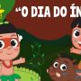
História da semana “Celebrando na aldeia o dia do Índio”
No dia 19 de abril comemorampos o dia do índio.
A história conta sobre seus costumes, tradições e cultura de uma maneira divertida e atraente, utilizando linguagem infanti, de acordo com a faixa etária de nossas crianças.
https://youtu.be/JPa0Epb7BvE

SEGUNDA-FEIRA – 19/04

NOME: ________________________________________________

TERÇA-FEIRA – 20/04
NOME: ________________________________________________

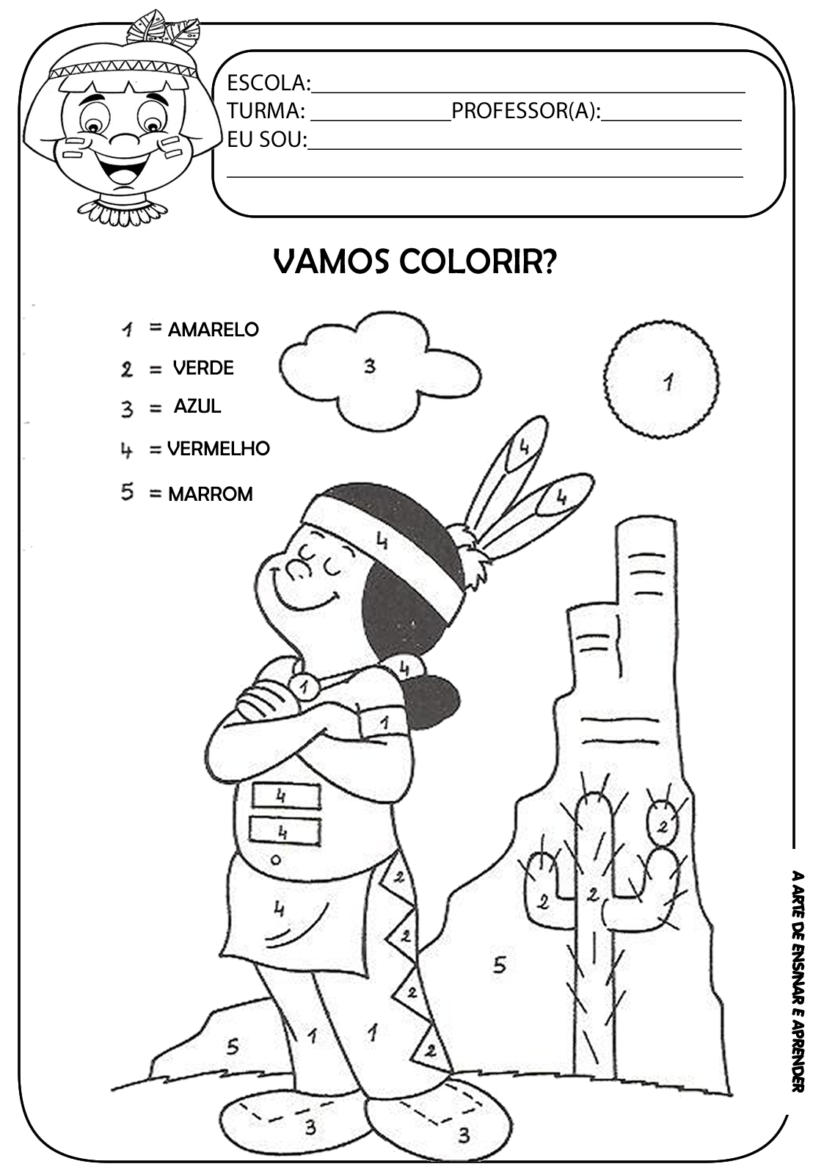

QUINTA-FEIRA – 22/04
NOME: ________________________________________________

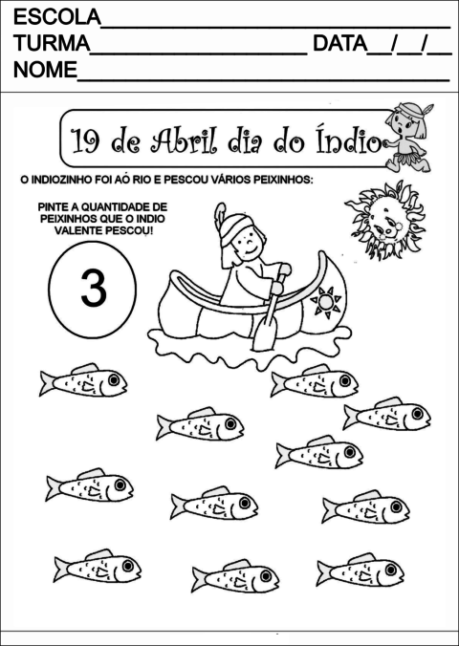

QUINTA-FEIRA – 22/04
NOME: ________________________________________________

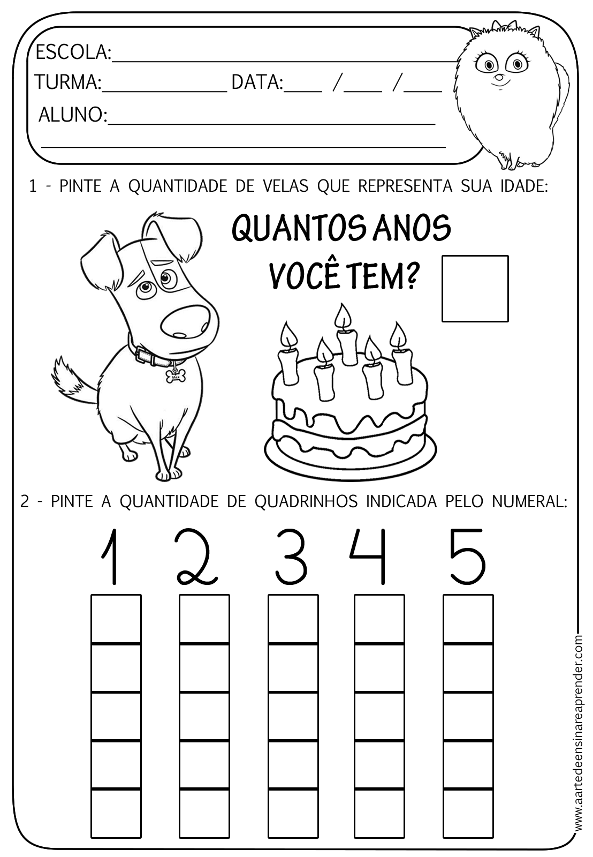

SEXTA-FEIRA – 23/04
NOME: ________________________________________________

